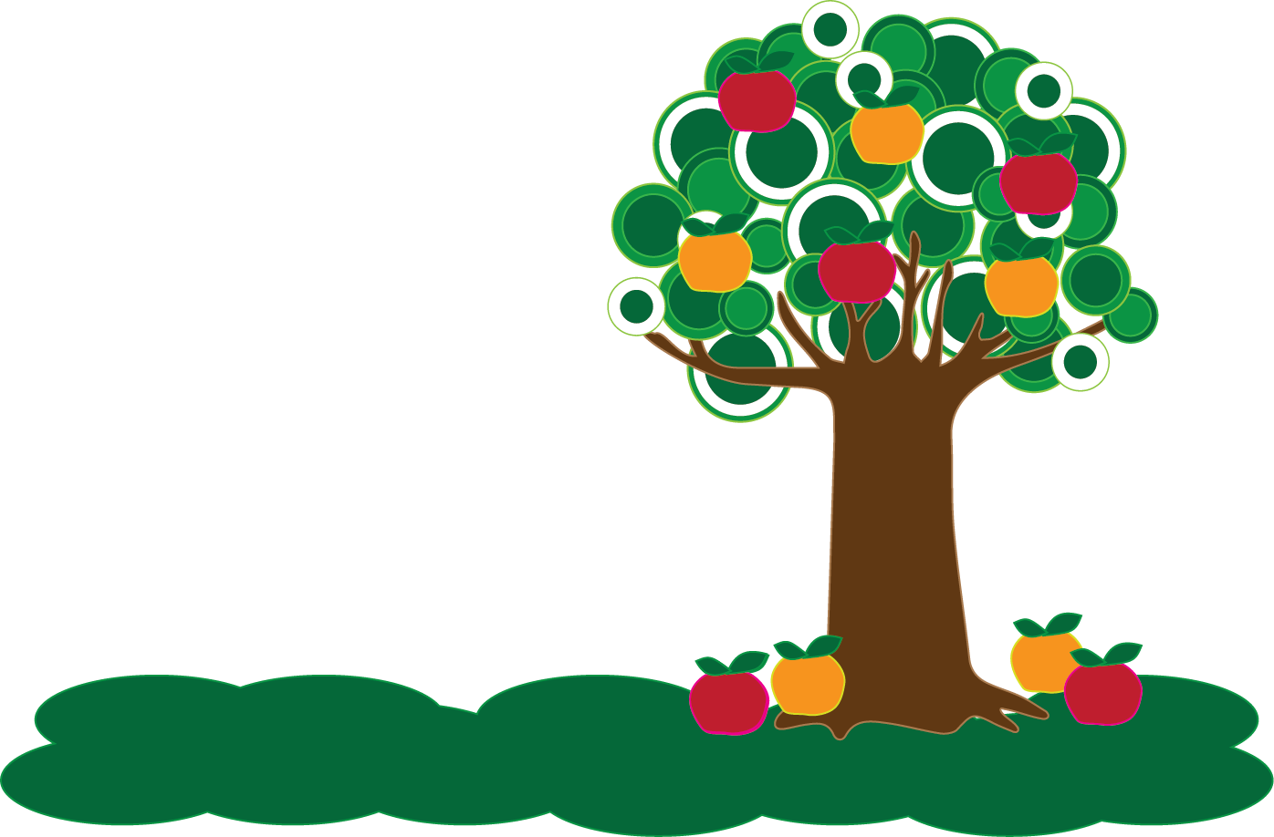

KESÄLLÄ LUETAAN TAAS!  
OSALLISTU KESÄN LUKUKILPAILUUN   
KAARINAN PÄÄKIRJASTOSSA JA   
PIIKKIÖN KIRJASTOSSA!  
  
Kirjoita lappuun (lappuja saat kirjastosta) lukemiesi   
kolmen kirjan tiedot ja palauta se kirjastoosi. Lappua vastaan saat kirjaston tiskiltä omenan, joka laitetaan omppupuuhun.   
  
Eniten omppuja ajalla 2.6. – 29.8.2015 kerännyt lukija palkitaan. Myös kaikkien muiden lukijoiden kesken arvotaan palkintoja.  
  
  
TULE MUKAAN KASVATTAMAAN JÄTTILÄISPUUTA!